CÔNG TY TNHH HỆ THỐNG THÔNG TIN FPT

DỰ ÁN CUNG CẤP VÀ TRIỂN KHAI HỆ THỐNG
QUẢN TRỊ NGUỒN LỰC DOANH NGHIỆP CHO PETROLIMEX
TÀI LIỆU THIẾT KẾ TÍCH HỢP HỆ THỐNG THIẾT BỊ ĐO TỰ ĐỘNG VÀ HỆ THỐNG TRUNG GIAN

Petrolimex-ERP
Ngày tạo tài liệu: 30/10/2018
Ngày sửa cuối cùng: 25/02/2025
Mã tài liệu: Petrolimex-ERP_TLTK_TichhopATG&HTTG
Version: v0.06
BẢN GHI NHẬN THAY ĐỔI
*T – Thêm mới S - Sửa đổi X – Xoá

Ngày thay đổi | Mục, bảng, sơ đồ được thay đổi | Lý do | Phiên bản cũ | T* S X | Mô tả thay đổi | Phiên bản mới
30/10/2018 |  |  |  | T* | Tạo mới | v0.01
06/11/2018 |  |  |  | S | Thêm mô tả logic lấy dữ liệu lên báo cáo | V0.03
08/11/2018 |  |  |  | S | Sửa tham số In số liệu đo vể | V0.04
19/08/2020 |  |  |  | S | Cập nhật hồ sơ barem bể | V0.05
25/02/2025 | 3.1.2.3.4 |  |  | S | Bổ sung chức năng đồng bộ thông tin vào màn hình Hồ sơ bể TBĐMTĐ chuyển sang đo tay từ SAP xuống HTTG | V0.06

Trang ký

Người lập: Lê Thị Dương

Người xem xét: Nguyễn Mậu Hà

Nghiêm Văn Dũng
Phó phòng Dịch vụ ERP Công ty CP Tin học Viễn thông Petrolimex

Người phê duyệt: Trần Quý Giáp
Phó trưởng phòng ERP Tập đoàn Xăng dầu Việt Nam

Mục lục
1. Phạm vi tài liệu 5
1.1 Phạm vi tài liệu 5
1.2 Thuật ngữ và viết tắt 5
2. Yêu cầu 6
3. Các chức năng 7
3.1 Master data 7
3.1.1 Đồng bộ danh mục 7
3.1.2 Danh mục thông tin 8
3.2 Nghiệp vụ 11
3.2.1 Quy trình tích hợp thông tin ATG 11
3.2.2 Quy trình hủy 17
3.2.3 Các chức năng tra cứu 19
3.3 Phân quyền 22
3.3.1 Phân quyền In số liệu đo bể 22
3.3.2 Phân quyền phê duyệt chế độ nhập thủ công 22
3.4 Mẫu biểu báo cáo 23
3.4.1 Theo dõi số liệu đo bồn/bể 23
3.4.2 Báo cáo tồn kho thực tế 25

Phạm vi tài liệu

Phạm vi tài liệu
Tài liệu này sử dụng nội bộ, dùng để mô tả nội dung, yêu cầu các form, cách lấy DL

Thuật ngữ và viết tắt

STT | Thuật ngữ/ Từ viết tắt | Diễn giải
 | CTy | Công ty
 | TĐ | Tập đoàn
 | CN/XN | Chi nhánh, xí nghiệp

Yêu cầu
- Xây dựng tích hợp thông tin đo bể tự động từ hệ thống ATG lên hệ thống SAP qua HTTG

Các chức năng

Master data

Đồng bộ danh mục

Đồng bộ danh mục bể TBĐTĐ từ SAP
- Chức năng trên hệ thống trung gian
  - Khi người dùng Chọn chức năng đồng bộ danh mục bể TBĐTĐ , HTTG sẽ gọi tới hàm lấy đồng bộ thông tin bể từ SAP bao gồm các thông tin: Mã bể, Mô tả bể, Chiều cao xuất min, Thể tích xuất min, Chiều cao an toàn, Thể tích an toàn, Đội giao nhận

  - Người dùng có thể chọn đồng bộ toàn bộ thông tin bể hoặc chỉ đồng bộ các bể có thông tin thay đổi

- Chức năng trên SAP
  - Xây dựng hàm lấy thông tin bể ở tcode ZTB_TTKB danh sách bể sẽ lấy theo kho 6620 ( trừ loại bể ống công nghệ cao – loại bể = 40 ), đẩy xuống HTTG

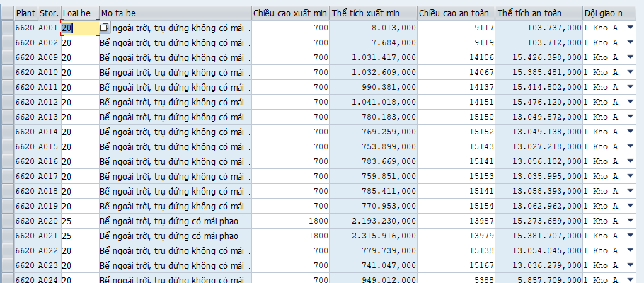

Đồng bộ Danh mục mục đích đo
- Chức năng trên Hệ thống trung gian
  - Khi người dùng Chọn chức năng đồng bộ danh mục mục đích đo , HTTG sẽ gọi tới hàm lấy đồng bộ thông tin bể từ SAP, nội dung thông tin mục đích đo trên SAP sẽ lấy Value Range của Domain OIB_DIP_EVENTKEY

- Trên hệ thống SAP
  - Xây dựng hàm API để lấy thông tin mục đích đo Value Range của Domain OIB_DIP_EVENTKEY để đẩy xuống HTTG

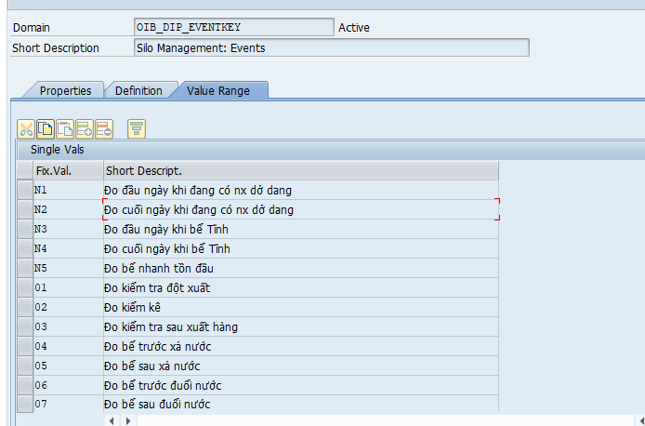

Danh mục thông tin

Hồ sơ barem bể/ống
- Danh mục hồ sơ bể TBĐTĐ bao gồm danh sách các bể đã được đồng bộ từ SAP về, có các thông tin như: Mã bể, Mô tả bể, Chiều cao xuất min, Thể tích xuất min, Chiều cao an toàn, Thể tích an toàn, Đội giao nhận

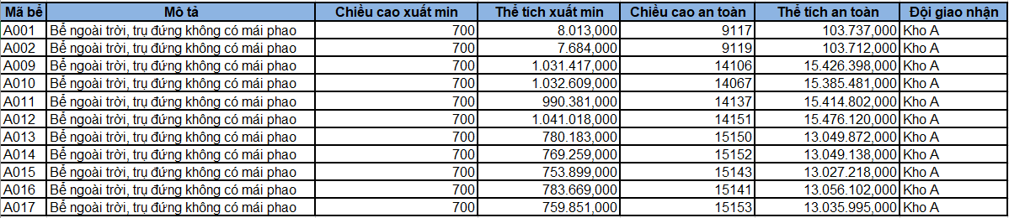

- Sau khi đã đồng bộ Thông tin bể, cho phép người dung đồng bộ chi tiết barem bể theo từng bể hoặc tất cả các bể. Barem bể đã được khai báo trên SAP được đồng bộ về bảng ztblTankBarem để người dung có thể tra cứu thông tin barem bể và lấy tự động được thể tích đo bể
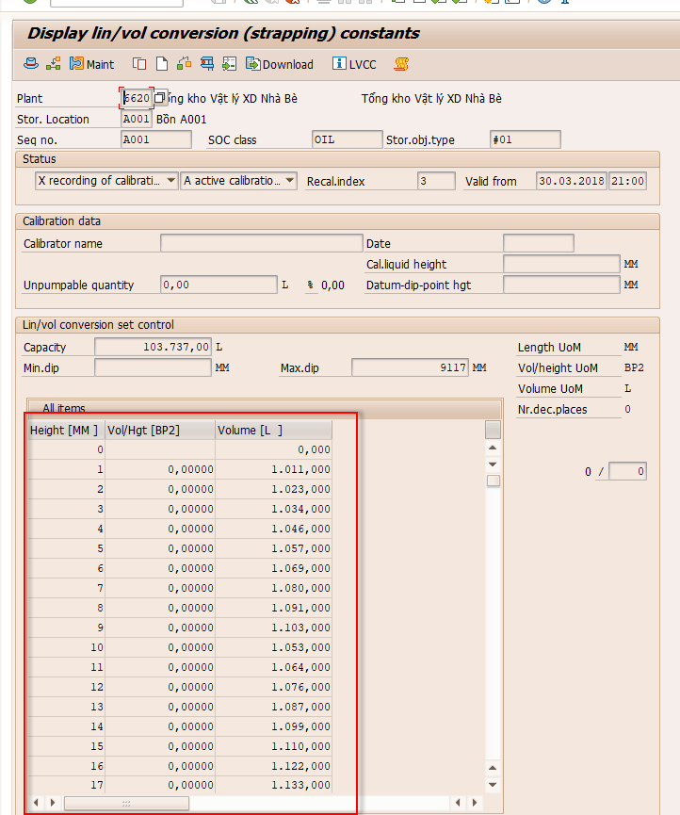

Danh sách bể TBĐTĐ
- Form hồ sơ bể TBĐTĐ bao gồm 2 cột:
  - Cột Danh mục bể bao gồm các bể đã được đồng bộ từ trên SAP xuống
  - Cột Bể tích hợp bao gồm các bể được thực hiện tích hợp với ATG, chỉ có những bể này mới được rút thông tin đo bể từ hệ thống TBĐTĐ lên HTTG
  - Danh sách bể tích hợp có thể lấy từ cột Danh mục bể để thực hiện tích hợp hoặc có thể chuyển về danh mục bể khi không muốn tích hợp với ATG

Danh mục bể |  |  | Bể tích hợp
A002 | Bể ngoài trời, trụ đứng không có mái phao |  | A001 | Bể ngoài trời, trụ đứng không có mái phao
A010 | Bể ngoài trời, trụ đứng không có mái phao |  | A009 | Bể ngoài trời, trụ đứng không có mái phao
A011 | Bể ngoài trời, trụ đứng không có mái phao |  | A012 | Bể ngoài trời, trụ đứng không có mái phao
A013 | Bể ngoài trời, trụ đứng không có mái phao | ➔ | A014 | Bể ngoài trời, trụ đứng không có mái phao
A017 | Bể ngoài trời, trụ đứng không có mái phao |  | A015 | Bể ngoài trời, trụ đứng không có mái phao
A018 | Bể ngoài trời, trụ đứng không có mái phao |  | A016 | Bể ngoài trời, trụ đứng không có mái phao
A019 | Bể ngoài trời, trụ đứng không có mái phao | ⬅
A020 | Bể ngoài trời, trụ đứng có mái phao
A021 | Bể ngoài trời, trụ đứng có mái phao
A022 | Bể ngoài trời, trụ đứng không có mái phao
A023 | Bể ngoài trời, trụ đứng không có mái phao

Danh mục Bể TBĐMTĐ chuyển sang đo tay

Khái niệm
Danh mục bể TBĐMTĐ chuyển sang đo tay, mục đích ghi nhận các bể là bể ATG bị ngừng hoạt động tạm do một số lí do nào nào, được ghi nhận theo thời gian hiệu lực.

Thiết kế
- Bao gồm các thông tin:
  - Mã bể
  - Nhóm bế
  - Hàng hóa
  - Ngày giờ bắt đầu hiệu lực
  - Ngày giờ kết thúc hiệu lực
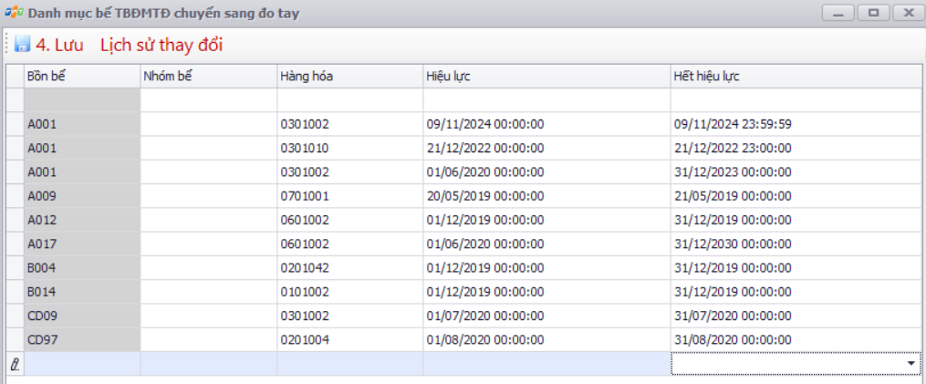

Mục đích
- Mục đích: Với các bể nằm trong bảng này. Khi thực hiện đo bể mà thời gian đo bể thuộc vào khoảng thời gian hiệu bể chuyển sang đo tay thì hệ thống chỉ cho phép ghi nhận số đo bể tại form “ Đo nhập tay”

Các tiện ích
- Thêm mới
- Chỉnh sửa
- Đồng bộ từ SAP
- Cơ sở dữ liệu HTTG bổ sung cấu hình:
+ Tại bảng [dbo].[SYS_CONFIG] trên DataBase HTTG, bổ sung tham số cấu hình DB_ATG_M: Y/N cho chức năng đồng bộ:
+ Khi để Y: hệ thống hiển thị nút Đồng bộ từ SAP
+ Khi để N: hệ thống sẽ mờ nút Đồng bộ từ SAP, người dùng được phép cập nhật thủ công hiệu lực chế độ đo bể như hiện nay
- Chức năng trên hệ thống trung gian:
  - Trên màn hình Danh mục bể TBĐMTĐ chuyển sang đo tay: Khi người dùng Chọn chức năng “Đồng bộ từ SAP” lấy các thông tin: Mã bể, nhóm bể, mặt hàng, Ngày giờ hiệu lực, trong đó
      - Các thông tin: Mã kho, Mã bể, Mô tả bể, ngày giờ bắt đầu, ngày giờ kết thúc : gọi tới hàm lấy đồng bộ thông tin bể ATG chuyển sang đo tay từ SAP: ZFM_TTKB_HS_FILE
      - Thông tin: Nhóm bể : lấy từ HTTG bảng [dbo].[tblTankGroup] theo ,[Name_nd], [FromDate],[ToDate] lấy trường [TankGroup]
      - Thông tin mặt hàng: lấy từ HTTG bảng [dbo].[tblTankGroup] theo ,[Name_nd], [FromDate],[ToDate] lấy trường [Product_nd]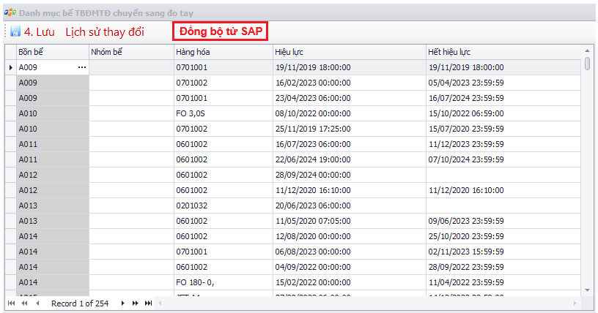

- Mô tả hàm lấy dữ liệu trên SAP: ZFM_TTKB_HS_FILE
Dữ liệu lấy từ bảng: ZTB_TTKB_HS_FILE Theo bộ key:
WERKS = Tham số
LGORT = Tham số (để trống = all)
FLG_BE_TH = X
FLG_TDH = 2
ERDAT + ERZET = ngày giờ lớn nhất
Trả ra các thông tin:
WERKS (Kho) , LGORT (bể) , DATE_F (Ngày bắt đầu), TIME_F (Giờ bắt đầu), DATE_T (Ngày hết hạn), TIME_F (Giờ kết thúc)
- Mô tả phương thức đồng bộ dưới HTTG:
- Đồng bộ lưu dữ liệu vào bảng [dbo].[zTankListATG_AM] theo phương thức:
- Insert( nếu chưa có) theo bộ key: [TankCode] + [FromDate]
- Hoặc Update (nếu đã có) theo bộ key: [TankCode] + [FromDate]

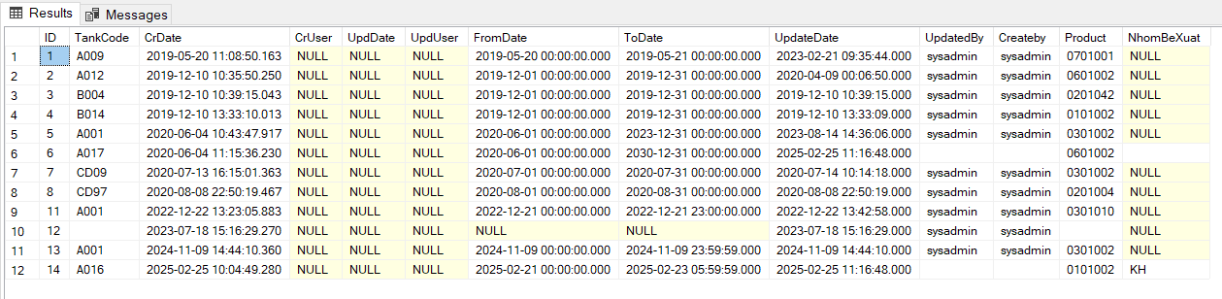
Với các thông tin:
        - [TankCode] = ZFM_TTKB_HS_FILE - LGORT
        - [CrDate] = ZFM_TTKB_HS_FILE – ERDAT +ERZET
        - [CrUser] = ZFM_TTKB_HS_FILE - ERNAM
        - [UpdDate] = ZFM_TTKB_HS_FILE –AEDAT + AEZET
        - [UpdUser] = ZFM_TTKB_HS_FILE - AENAM
        - [FromDate]=ZFM_TTKB_HS_FILE -DATE_F + TIME_F
        - [ToDate] = ZFM_TTKB_HS_FILE - DATE_T + TIME_T

- Khi chức năng đồng bộ bật: [dbo].[SYS_CONFIG]- DB_ATG_M = Y => Không cho phép thêm chỉnh sửa
- Khi chức năng đồng bộ tắt: [dbo].[SYS_CONFIG]- DB_ATG_M = N => Cho phép thêm chỉnh sửa

4. Người dùng có thể chọn đồng bộ toàn bộ thông tin bể hoặc chỉ đồng bộ các bể có thông tin thay đổi

Danh mục Mục đích đo
- Danh mục mục đích đo bao gồm danh sách mục đích đo đã đồng bộ từ SAP xuống

Mã mục đích đo | Mô tả
N1 | Đo đầu ngày khi đang có nx dở dang
N2 | Đo cuối ngày khi đang có nx dở dang
N3 | Đo đầu ngày khi bể Tĩnh
N4 | Đo cuối ngày khi bể Tĩnh
N5 | Đo bể nhanh tồn đầu
1 | Đo kiểm tra đột xuất
2 | Đo kiểm kê
3 | Đo kiểm tra sau xuất hàng
4 | Đo bể trước xả nước
5 | Đo bể sau xả nước
6 | Đo bể trước đuổi nước

- Các thông tin về mục đích đo chỉ được phép view, không được thêm, sửa, xóa

Nghiệp vụ

Quy trình tích hợp thông tin ATG

In số liệu đo bể
- Chức năng này cho phép người dùng rút số liệu đo bể từ TBĐTĐ đối với những bể được thực hiện tích hợp và In số liệu đo bể.
- Màn hình tham số:

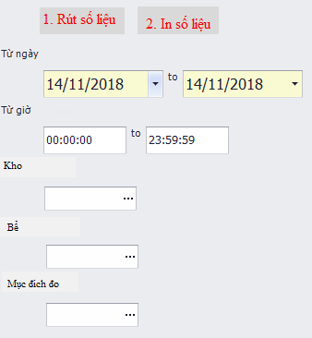

Tham số | Mô tả | Yêu cầu | Bắt buộc
Từ ngày…… giờ …… | Ngày, giờ bắt đầu lấy số liệu đo bể | Chọn 1 giá trị | X
Đến ngày……. Giờ…….. | Ngày, giờ kết thúc lấy số liệu đo bể | Chọn 1 giá trị
Kho | Kho | Chọn một hoặc nhiều giá trị
Bể | Mã bể | Chọn một hoặc nhiều giá trị
Mục đích đo | Mục đích đo bể | Chọn một hoặc nhiều giá trị
Rút số liệu | Nhấn nút sau khi nhập xong tham số và muốn lấy dữ liệu từ TBĐTĐ về
In số liệu | Nhấn nút sau khi nhập tham số và muốn in số liệu đo bể đã được rút về

Lưu ý:
- Khi Rút số liệu từ ATG: Người dùng chỉ nhập tham số Từ ngày…..giờ…. (không nhập Đến ngày…..giờ…..). Các mốc thời gian đo bể được rút từ ATG sẽ được so sánh với mốc thời gian Từ ngày…..giờ….
- Khi In: Người dùng nhập tham số Từ ngày…giờ… đến ngày….giờ…. Form kết quả sẽ hiển thị các mốc đo bể trong khoảng thời gian tham số nhập đã được rút số liệu trước đó
- Màn hình kết quả sau khi nhấn nút Rút số liệu hoặc In

Ngày | Giờ | Bể | Mặt hàng | Chiều cao (mm) | Nhiệt độ (oC) | Mục đích đo

- Form Biên bản xác nhận đo bể sẽ hiển thị danh sách các bể được phê duyệt TBĐTĐ (Danh sách các bể ở cột Bể tích hợp tại form danh mục Hồ sơ bể TBĐTĐ)
Dữ liệu sẽ lấy thông tin từ bảng TankData được đẩy từ hệ thống ATG lên qua phần mềm Scada:

TT | Tên trường | Diễn giải | Kiểu dữ liệu
1 | Datetime | Ngày giờ đo | DateTime
2 | TankID | Mã bể | Char(3)
3 | ProdName | Mã hàng hóa | Char(6)
4 | ProdLevel | Chiều cao dầu (mm) | Float
5 | ProdTemp | Nhiệt độ (ºC) | Float

  - Ngày: Ngày đo bể từ TBĐTĐ (Datetime)
  - Giờ: Giờ đo bể từ TBĐTĐ, lấy giờ đo bể gần nhất so với thời gian nhập vào ở màn hình tham số (Từ ngày….giờ…..), nếu tồn tại 2 thời gian đo bể có tiệm cận giống nhau thì lấy tiệm trên (Datetime)
VD: Nếu thời gian từ giờ nhập vào là 6:00:00, có 2 thời gian đo bể là 5:59:30 và 6:00:30 thì lấy số liệu đo bể lúc 6:00:30
  - Bể: Mã bể (TankID)
  - Mặt hàng: Mã hàng hóa (ProdName) + Tên hàng hóa (TenHangHoa_Scada – tblMap_MaHangHoa)
  - Chiều cao: Chiều cao dầu mm (ProdLevel)
  - Nhiệt độ:Nhiệt độ °C (ProdTemp)
  - Mục đích đo: Cho phép người dùng nhập mục đích đo theo danh mục 3.1.2.3 và lưu lại
- Các cột dữ liệu chỉ được view, không cho phép chỉnh sửa
- Phân quyền:
- Theo chức năng: Chỉ người dùng được phân quyền chức năng mới có thể truy cập màn hình “In số liệu đo bể”.
- Theo kho: Người dùng được phân quyền kho nào thì chỉ được in số liệu đo của các bể thuộc kho đó; Người dùng có thể được phân quyền một hoặc nhiều kho.
- Chi tiết phân quyền:

Role/Permission | Xem số liệu | In số liệu | Theo kho | Tất cả kho
Đội trưởng/phó  Đội giao nhận  (P.ĐĐKC Tổng kho) | X | X | X
Thống kê kho hàng  (P.ĐĐKC Tổng kho) | X | X | X
Giám định Công ty  (P.KTXD Công ty) | X | X |  | X
Giám định Tổng kho  (P.KTXD Tổng kho) | X | X |  | X

- Sau khi đã view dữ liệu và chỉnh sửa, người dùng in số liệu đo để xác nhận số liệu. Khi thực hiện in hệ thống SAP sẽ kết nối với SAP để nhận các thông tin về thể tích thực, L15, KG, VCF vào lưu vào dữ liệu Database dưới HTTG.
Form in sẽ hiển thị như sau:
Yêu cầu
- Cảnh báo khi không rút được số liệu của bể TBĐTĐ qua Email, SMS, …
- Chương trình khóa không cho sửa giá trị các số liệu rút về.
- Có thể tick chọn nhiều mục đích đo cho một số liệu đo bể
- Có 2 chế độ In:
- In tự động: Hệ thống sẽ tự động in số liệu ra form in theo thời gian đã đã được cài đặt sẵn (VD: 6:00, 6:30, 7:00, 7:30)
- In thủ công: In khi người dùng cần in đột xuất

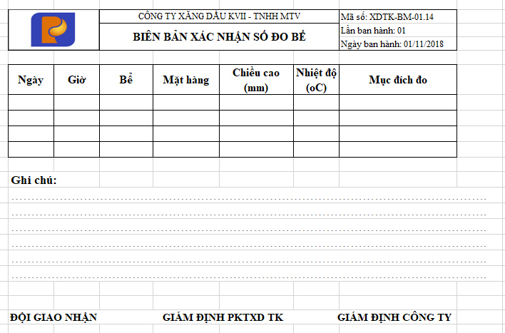

Đẩy dữ liệu lên SAP
- Chức năng này cho phép người dùng xem được số liệu đo của bể TBĐTĐ đã được rút về từ ATG qua chức năng In số liệu đo bể và đẩy lên SAP để cập nhật vào O4_Tiger
Màn hình tham số

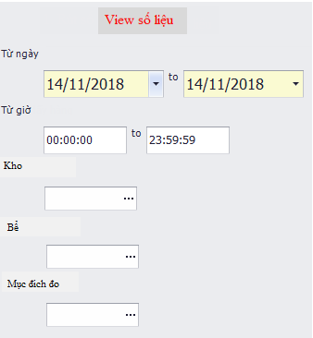

Tham số | Mô tả | Yêu cầu | Bắt buộc
Từ ngày…… giờ …… | Ngày, giờ bắt đầu lấy số liệu đo bể | Chọn 1 giá trị | X
Đến ngày……. Giờ…….. | Ngày, giờ kết thúc lấy số liệu đo bể | Chọn 1 giá trị | X
Kho | Kho | Chọn một hoặc nhiều giá trị
Bể | Mã bể | Chọn một hoặc nhiều giá trị
Mục đích đo | Mục đích đo bể | Chọn một hoặc nhiều giá trị | X
View | Nhấn nút sau khi nhập xong tham số và muốn đẩy dữ liệu lên SAP

Màn hình kết quả sau khi nhập tham số và nhấn nút View

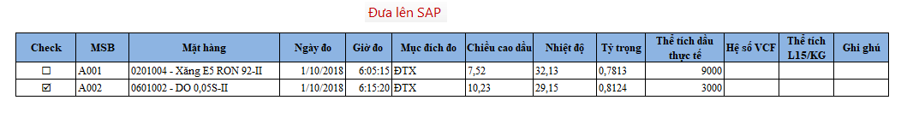

  - Dữ liệu các cột MSB, Mặt hàng, Ngày giờ đo, Chiều cao dầu, nhiệt độ được lấy từ thông tin khi Rút số liệu đo bể vể thỏa mãn điều kiện nhập ở màn hình tham số (không cho sửa)
  - Cột mục đích đo lấy theo mục đích đã chọn ở màn hình tham số cho phép gán lại mục đích đo từ danh mục đã đồng bộ từ SAP xuống
  - Cột Tỷ trọng, ghi chú người dùng nhập thủ công
  - Cột Thể tích dầu thực tế, hệ số VCF, Thể tích L15/KG: gọi tới hàm tính barem bể trên SAP để lấy dữ liệu (không cho sửa)

- Tại form kết quả có 02 nút chức năng Check All và Uncheck All để lựa chọn tất cả và bỏ chọn tất cả các dòng cần đồng bộ lên SAP
- Sau khi đã kiểm tra và nhập thông tin còn thiếu người dùng muốn đẩy thông tin của bể nào thì tích vào line của bể đó sau đó nhấn nút Đẩy lên SAP, hệ thống sẽ check các trường hợp sau:
  - Trùng số liệu đo đã được đẩy lên SAP => Cảnh báo: Số liệu đã được đẩy lên SAP
  - Nếu trên SAP đã tồn tại mục đích đo của bể trong ngày đã được đẩy lên => Cảnh báo: Mục đích đo đã được đẩy lên SAP
- Phân quyền:
- Theo chức năng: Chỉ người dùng được phân quyền mới có thể truy cập màn hình “Đẩy số liệu lên SAP”.
- Theo kho: Người dùng được phân quyền kho nào thì chỉ được đẩy số liệu của kho đó; Người dùng có thể được phân quyền một hoặc nhiều kho.
- Chi tiết phân quyền:
Role/Permission | Đẩy số liệu | Theo kho | Tất cả kho
Đội trưởng/phó  Đội giao nhận  (P. ĐĐKC Tổng kho) | X | X
Thống kê kho hàng  (P. ĐĐKC Tổng kho) | X |  | X
Giám định Tổng kho  (P.KTXD Tổng kho) | X |  | X

Nhập thủ công số liệu đo bể
- Chức năng này chỉ được thực hiện khi có phân quyền theo user và mã bể, thời gian hiệu lực được duyệt ở chức năng Phân quyền chế độ nhập thủ công và mã bể chưa được phê duyệt tích hợp TBĐTĐ
- Màn hình tham số
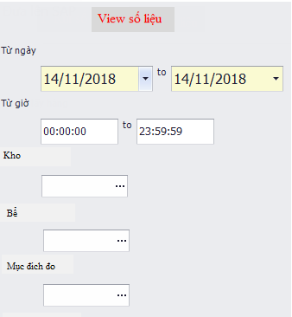

Tham số | Mô tả | Yêu cầu | Bắt buộc
Từ ngày…… giờ …… | Ngày, giờ bắt đầu lấy số liệu đo bể | Chọn 1 giá trị | X
Đến ngày……. Giờ…….. | Ngày, giờ kết thúc lấy số liệu đo bể | Chọn 1 giá trị | X
Kho | Kho | Chọn một hoặc nhiều giá trị
Bể | Mã bể | Chọn một hoặc nhiều giá trị
Mục đích đo | Mục đích đo bể | Chọn một hoặc nhiều giá trị
Trạng thái | Trạng thái in tự động hay nhập tay | Chọn một hoặc nhiều giá trị chỉ áp dụng cho chức năng view
View | Nhấn nút sau khi nhập xong tham số và muốn lấy dữ liệu từ TBĐTĐ về

- Màn hình kết quả sau khi nhấn nút View sẽ hiển thị danh sách các thông tin đo bể đã được lưu trước đó ( chỉ hiển thị những bể đã được rút số liệu hoặc nhập tay nhưng chưa In số liệu đo bể)

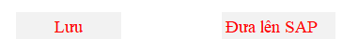
MSB | Mặt hàng | Ngày đo | Giờ đo | Mục đích đo | Chiều cao dầu | Nhiệt độ | Tỷ trọng | Thể tích dầu TT | Hệ số VCF | Thể tích L15/KG | Trạng thái | Ghi chú
A001 | 201002 | 20/10/2018 | 6:00:00 | DTX | 7.512 | 30.2 | 0,7968 | 9000 |  |  | Nhập tay
A002 | 601005 | 20/10/2018 | 6:00:00 | DTX | 4.212 | 28.8 | 0.7976 | 7000 |  |  | Tự động
+ | ….. | ….. | ….. | ….. | ….. | …… | …… | …. | ….. | …… | ……. | ….

- Người dùng có thể sửa thông tin những bể đã có, và thêm các bể mới bằng cách nhấn vào dấu + ở đầu dòng dữ liệu tiếp theo
- Sau khi đã chỉnh sửa và nhập thông tin xong người dùng nhấn nút Lưu, hệ thống sẽ lưu lại các thông tin bể đã nhập
- Để Đẩy dữ liệu lên SAP người dùng tích chọn các bể muốn đẩy dữ liệu, hệ thống sẽ bật ra màn hình chi tiết thông tin đo bể, dữ liệu các trường và các bước thực hiện còn lại tương tự như mục 3.2.1.3,

Quy trình hủy

Hủy O4_tiger trên SAP (thực hiện trên SAP)
- Tại màn hình O4_tiger người dùng chọn bể và mục đích đo đo sau đó nhấn nút
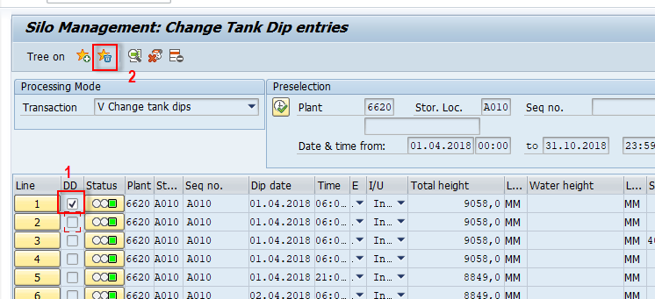

Hủy Đẩy dữ liệu lên SAP (thực hiện dưới HTTG)
- Chức năng này cho phép người dùng hủy Đẩy dữ liệu lên SAP đối với những bể bị sai thông tin đo bể và đã được hủy trên SAP (O4_tiger)
- Màn hình tham số

Tham số | Mô tả | Yêu cầu | Bắt buộc
Từ ngày…… giờ …… | Ngày, giờ bắt đầu lấy số liệu đo bể | Chọn 1 giá trị
Đến ngày……. Giờ…….. | Ngày, giờ kết thúc lấy số liệu đo bể | Chọn 1 giá trị
Kho | Kho | Chọn một hoặc nhiều giá trị
Bể | Mã bể | Chọn một hoặc nhiều giá trị
Mục đích đo | Mục đích đo bể | Chọn một hoặc nhiều giá trị
View | Nhấn nút sau khi nhập xong tham số

- Màn hình kết quả

Check | MSB | Mặt hàng | Ngày đo | Giờ đo | Mục đích đo | Chiều cao dầu | Nhiệt độ | Tỷ trọng | Thể tích dầu thực tế | Hệ số VCF | Thể tích L15/KG | Ghi ghú
 | A001 | 0201004 - Xăng E5 RON 92-II | 1/10/2018 | 6:05:15 | ĐTX | 7,52 | 32,13 | 0,7813 | 9000
 | A002 | 0601002 - DO 0,05S-II | 1/10/2018 | 6:15:20 | ĐTX | 10,23 | 29,15 | 0,8124 | 3000

- Các trường thông tin đều không cho phép sửa, người dùng muốn hủy Đẩy lên SAP của bể nào thì tích vào line của bể đó sau đó nhấn nút “Hủy đẩy Dữ liệu lên SAP”
- Hệ thống check thông tin mã bể, ngày giờ, mục đích đo nếu chưa đc hủy trên SAP thì hiển thị cảnh báo “Dữ liệu chưa được hủy trên SAP”

Hủy In số liệu đo bể (thực hiện dưới HTTG)
- Chức năng này cho phép người dùng hủy In số liệu đo bể
- Màn hình tham số
Tham số | Mô tả | Yêu cầu | Bắt buộc
Từ ngày…… giờ …… | Ngày, giờ bắt đầu lấy số liệu đo bể | Chọn 1 giá trị
Đến ngày……. Giờ…….. | Ngày, giờ kết thúc lấy số liệu đo bể | Chọn 1 giá trị
Kho | Kho | Chọn một hoặc nhiều giá trị
Bể | Mã bể | Chọn một hoặc nhiều giá trị
Mục đích đo | Mục đích đo bể | Chọn một hoặc nhiều giá trị
View | Nhấn nút sau khi nhập xong tham số

- Màn hình kết quả:

Check | Ngày | Giờ | Bể | Mặt hàng | Chiều cao (mm) | Nhiệt độ (oC) | Mục đích đo
◻ | 1/10/2018 | 6:00:00 | A001 | 201001 | 7512 | 30.2 | ĐTX
◻ | 1/10/2018 | 6:30:00 | A002 | 601001 | 4212 | 28.8 | ĐTX
◻ | 1/10/2018 | 17:00:00 | A001 | 201001 | 10234 | 31 | ĐCN

- Các trường thông tin đều không cho phép sửa, người dùng muốn hủy In số liệu đo bể của bể nào thì tích vào line của bể đó sau đó nhấn nút “Hủy In số liệu đo bể”
- Hệ thống check thông tin mã bể, ngày giờ, mục đích đo nếu chưa được hủy Đẩy dữ liệu lên SAP thì hiển thị cảnh báo “Dữ liệu chưa được hủy Đẩy dữ liệu lên SAP”

Các chức năng tra cứu

LỊCH SỬ ĐO BỂ
- Chức năng này cho phép người dùng tra cứu thông tin các giao dịch đo bể đã tạo
- Màn hình tham số
Tham số | Mô tả | Yêu cầu | Bắt buộc
Số giao dịch | Số giao dịch | Chọn 1 giá trị
Từ ngày….đến ngày….. | Ngày giờ đo bể | Chọn 1 giá trị
Kho | Kho | Chọn một hoặc nhiều giá trị
Loại giao dịch | Loại giao dịch | Chọn một giá trị
Trạng thái | Mục đích đo bể | Chọn một giá trị
Tìm kiếm | Nhấn để tìm kiếm sau khi nhập xong tham số
In biên bản | In giao dịch đã chọn
- Màn hình kết quả
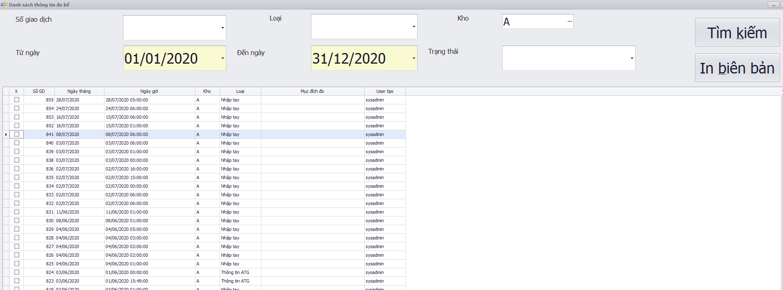

- Để in biên bản người dung tích chọn vào đầu dòng giao dịch cần In biên bản sau đó nhấn nút 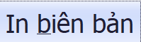
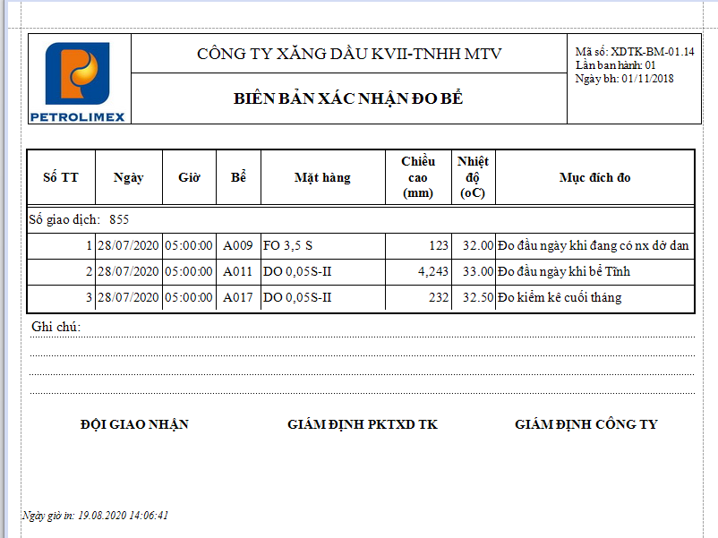

lỊCH SỬ ĐỒNG BỘ SAP
- Chức năng cho phép hiển thị trạng thái các giao dịch đã tạo
- Màn hình tham số
Tham số | Mô tả | Yêu cầu | Bắt buộc
Số giao dịch | Số giao dịch | Chọn 1 giá trị
Từ ngày….đến ngày….. | Ngày giờ đo bể | Chọn 1 giá trị
Kho | Kho | Chọn một hoặc nhiều giá trị
Mục đích đo | Mục đích đo | Chọn một giá trị
Tìm kiếm | Nhấn để tìm kiếm sau khi nhập xong tham số
Export excel | Export dữ liệu ra excel

- Màn hình kết quả
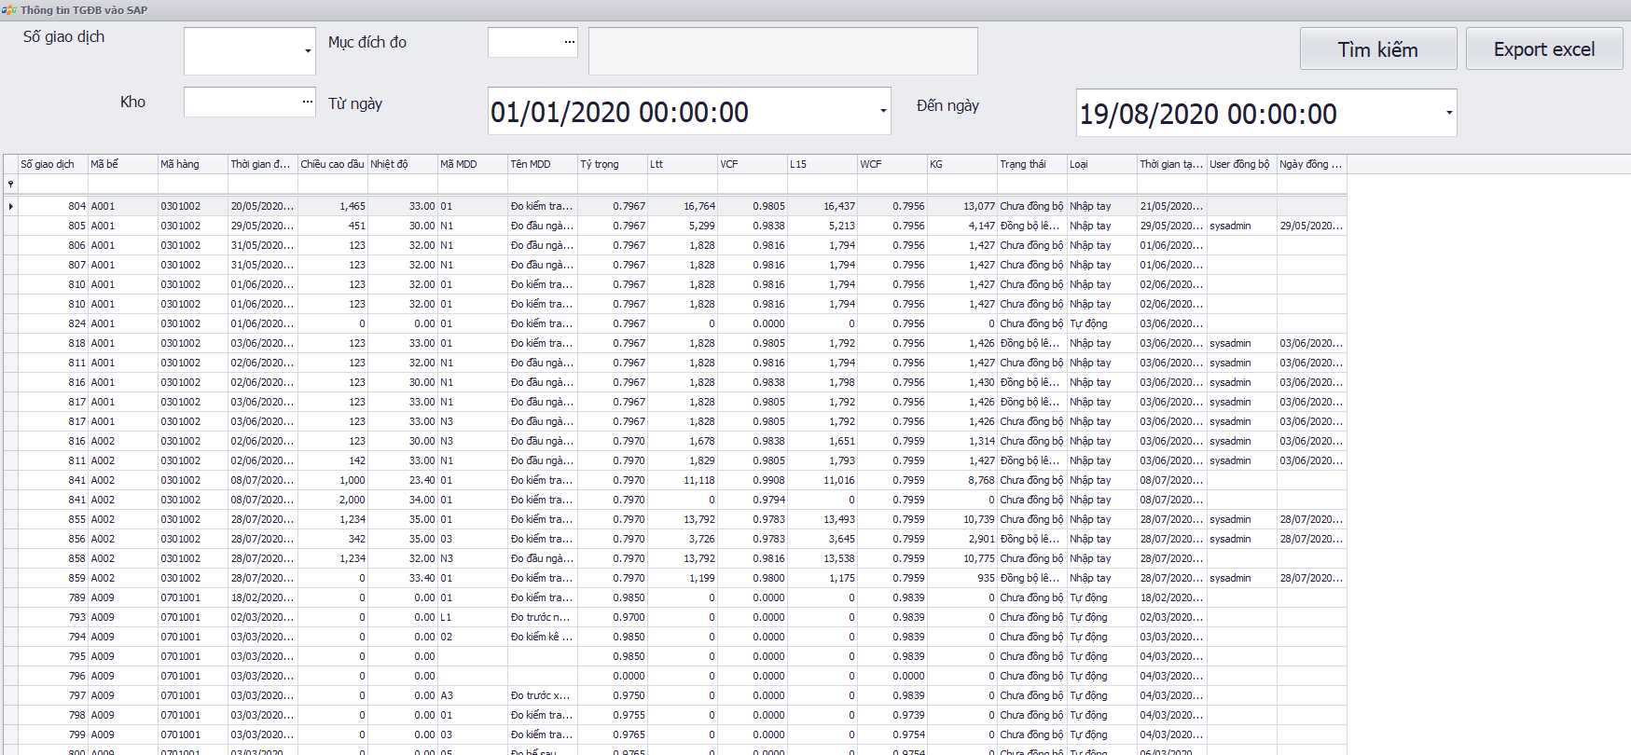

- Cho phép người dung xuất file lịch sử đo bể ra excel bằng cách nhấn nút 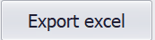, sau đó lưu file về máy

Phân quyền

Phân quyền In số liệu đo bể
- Chức năng cho phép người dùng có thể thêm, sửa, xóa user có quyền In số liệu đo bể
- Form phân quyền

Tên người dùng | Ghi chú | Ngày bắt đầu hiệu lực | Ngày hết hiệu lực
Duonglt5 | Lê Thị Dương | 01/10/2018 | 31/12/2020
ToanNT11 | Nguyễn Thanh Toản | 15/10/2018 | 30/09/2025
AnhQH | Quách Hoàng Anh | 01/01/2018 | 31/12/2020
- Sau khi đã cập nhật xong thông tin phân quyền người dùng nhấn nút Lưu để lưu lại thông tin

Phân quyền phê duyệt chế độ nhập thủ công
- Chức năng cho phép người dùng phê duyệt đóng/mở chế độ nhập tay cho bể theo ngày bắt đầu và ngày kết thúc hiệu lực.
- Khi thay đổi phê duyệt chế độ nhập tay hệ thống lưu lại lịch sử với đầy đủ thông tin: User phê duyệt, ngày giờ phê duyệt
- Màn hình nhập liệu:

Bể | Mặt hàng | Chế độ nhập thủ công | Ngày bắt đầu  hiệu lực | Ngày kết thúc  hiệu lực | Nguyên nhân | Ghi chú
A001 | 0201002 | Đóng | 20.10.2018 06:00:00 | 30.10.2018 06:00:00
A002 | 0601002 | Mở | 01.10.2018 01:00:00 | 15.10.2018 23:00:00

- Các trường thông tin mã bể, mặt hàng, chế độ nhập thủ công yêu cầu bắt buộc nhập
- Nếu chưa xác định ngày kết thúc hiệu lực thì để trống

Mẫu biểu báo cáo

Theo dõi số liệu đo bồn/bể
- Tham số

Tham số | Mô tả | Yêu cầu | Bắt buộc
Từ ngày…… giờ …… | Ngày, giờ bắt đầu lấy số liệu đo bể | Chọn 1 giá trị | X
Đến ngày……. Giờ…….. | Ngày, giờ kết thúc lấy số liệu đo bể | Chọn 1 giá trị | X
Kho | Kho | Chọn một hoặc nhiều giá trị
Bể | Mã bể | Chọn một hoặc nhiều giá trị
Mục đích đo | Mục đích đo bể | Chọn một hoặc nhiều giá trị

- Mẫu biểu báo cáo

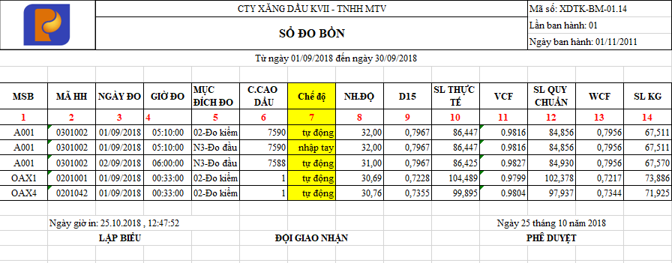

- Logic lấy dữ liệu lên báo cáo
Báo cáo lấy lên dữ liệu các bể đã được lư tại bước đẩy dữ liệu lên SAP hoặc đã được đẩy lên SAP

STT | Cột dữ liệu | Logic
1 | MSB | In số liệu đo bể
2 | MÃ HH | In số liệu đo bể
3 | NGÀY ĐO | In số liệu đo bể
4 | GIỜ ĐO | In số liệu đo bể
5 | MỤC ĐÍCH ĐO | In số liệu đo bể
6 | C.CAO DẦU | = Tự động nếu In từ chức năng In số liệu đo bể  = Nhập tay nếu In từ Nhập tay số liệu đo bể
7 | Chế độ | In số liệu đo bể
8 | NH.ĐỘ | In số liệu đo bể
9 | D15 | Nhập tay ở chức năng đẩy DL lên SAP
10 | SL THỰC TẾ | Dựa vào barem bể qua hàm SAP trả về
11 | VCF | Tính theo công thức nội suy QĐ 101
12 | SL QUY CHUẨN | Theo công thức QCI
13 | WCF | Tính theo công thức nội suy QĐ 101
14 | SL KG | Theo công thức QCI

- Công thức tính nội suy theo quy định 101

Báo cáo tồn kho thực tế
- Tham số

Tham số | Mô tả | Yêu cầu | Bắt buộc
Ngày | Ngày chạy báo cáo | Chọn 1 giá trị | X
Từ bể…….Đến bể | Mã bể | Chọn 1 hoặc nhiều giá trị
Kho | Kho | Chọn 1 hoặc nhiều giá trị

- Mẫu biểu báo cáo

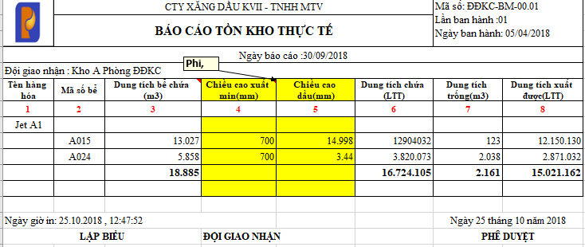

- Logic lấy dữ liệu
- Lấy dữ liệu đối với những bể đã được in số liệu đo bể tại chức năng in số liệu đo bể và chức năng nhập tay số liệu đo bể

STT | Cột dữ liệu | Logic
1 | Tên hàng hóa | Tên hàng hóa
2 | Mã số bể | Mã số bể
3 | Dung tích bể chứa (m3) | Thể tích an toàn của bể (lấy theo ZTC_TTKB trên SAP)
4 | Chiều cao xuất min (mm) | Chiều cao xuất min của bể (lấy theo ZTC_TTKB trên SAP)
5 | Chiều cao dầu (mm) | In số liệu đo bể
6 | Dung tích chứa (LTT) | Tính theo barem bể trên SAP tính theo chiều cao dầu (O4NA)
7 | Dung tích trống (m3) | = (3) – (6)
8 | Dung tích xuất được (LTT) | = (6) – thể tích theo barem bể trên SAP tính theo chiều cao xuất min (O4NA)

